

《计算机组成原理与接口技术实验》
实验报告

学院名称 | ： | 数据科学与计算机学院
学生姓名 | ： | 周林
学号 | ： | 15331432
专业（班级） | ： | 15软件工程（5）班
时间 | ： | 2017 | 年 | 4 | 月 | 20 | 日

 |  |  | 成绩 | :
实验二 | ： | 单周期CPU

      - 实验目的
(1) 掌握单周期CPU数据通路图的构成、原理及其设计方法；
(2) 掌握单周期CPU的实现方法，代码实现方法；
(3) 认识和掌握指令与CPU的关系；
(4) 掌握测试单周期CPU的方法。

      - 实验内容
设计一个单周期CPU，该CPU至少能实现以下指令功能操作。需设计的指令与格式如下：
==> 算术运算指令
（1）add rd , rs, rt （说明：以助记符表示，是汇编指令；以代码表示，是机器指令）
000000 | rs(5位) | rt(5位) | rd(5位) | reserved
功能：rd←rs + rt。reserved为预留部分，即未用，一般填“0”。
（2）addi rt , rs ,immediate
000001 | rs(5位) | rt(5位) | immediate(16位)
功能：rt←rs + (sign-extend)immediate；immediate符号扩展再参加“加”运算。
（3）sub rd , rs , rt
000010 | rs(5位) | rt(5位) | rd(5位) | reserved
完成功能：rd←rs - rt

==> 逻辑运算指令
（4）ori rt , rs ,immediate
010000 | rs(5位) | rt(5位) | immediate(16位)
功能：rt←rs | (zero-extend)immediate；immediate做“0”扩展再参加“或”运算。
（5）and rd , rs , rt
010001 | rs(5位) | rt(5位) | rd(5位) | reserved
功能：rd←rs & rt；逻辑与运算。
（6）or rd , rs , rt
010010 | rs(5位) | rt(5位) | rd(5位) | reserved
功能：rd←rs | rt；逻辑或运算。

==>移位指令
（7）sll rd, rt,sa
011000 | 未用 | rt(5位) | rd(5位) | sa | reserved
功能：rd<－rt<<(zero-extend)sa，左移sa位 ，(zero-extend)sa

==> 存储器读/写指令
（8）sw rt ,immediate(rs) 写存储器
100110 | rs(5位) | rt(5位) | immediate(16位)
功能：memory[rs+ (sign-extend)immediate]←rt；immediate符号扩展再相加。
（9) lw rt , immediate(rs) 读存储器
100111 | rs(5位) | rt(5位) | immediate(16位)
功能：rt ← memory[rs + (sign-extend)immediate]；immediate符号扩展再相加。

==> 分支指令
（10）beq rs,rt,immediate
110000 | rs(5位) | rt(5位) | immediate(位移量，16位)>>2
功能：if(rs=rt) pc←pc + 4 + (sign-extend)immediate <<2 else pc ←pc + 4
特别说明：immediate是从PC+4地址开始和转移到的指令之间指令条数。immediate符号扩展之后左移2位再相加。为什么要左移2位？由于跳转到的指令地址肯定是4的倍数（每条指令占4个字节），最低两位是“00”，因此将immediate放进指令码中的时候，是右移了2位的，也就是以上说的“指令之间指令条数”。

==> 停机指令
（11）halt
111111 | 00000000000000000000000000(26位)
功能：停机；不改变PC的值，PC保持不变。

      - 实验原理
单周期CPU指的是一条指令的执行在一个时钟周期内完成，然后开始下一条指令的执行，即一条指令用一个时钟周期完成。电平从低到高变化的瞬间称为时钟上升沿，两个相邻时钟上升沿之间的时间间隔称为一个时钟周期。时钟周期一般也称振荡周期。

CPU在处理指令时，一般需要经过以下几个步骤：
(1) 取指令(IF)：根据程序计数器PC中的指令地址，从存储器中取出一条指令，同时，PC根据指令字长度自动递增产生下一条指令所需要的指令地址，但遇到“地址转移”指令时，则控制器把“转移地址”送入PC，当然得到的“地址”需要做些变换才送入PC。
(2) 指令译码(ID)：对取指令操作中得到的指令进行分析并译码，确定这条指令需要完成的操作，从而产生相应的操作控制信号，用于驱动执行状态中的各种操作。
(3) 指令执行(EXE)：根据指令译码得到的操作控制信号，具体地执行指令动作，然后转移到结果写回状态。
(4) 存储器访问(MEM)：所有需要访问存储器的操作都将在这个步骤中执行，该步骤给出存储器的数据地址，把数据写入到存储器中数据地址所指定的存储单元或者从存储器中得到数据地址单元中的数据。
(5) 结果写回(WB)：指令执行的结果或者访问存储器中得到的数据写回相应的目的寄存器中。
单周期CPU，是在一个时钟周期内完成这五个阶段的处理。
图1 单周期CPU指令处理过程
取指令
IF
指令译码
ID
指令执行
EXE
存储器访问
MEM
结果写回
WB

MIPS指令的三种格式：
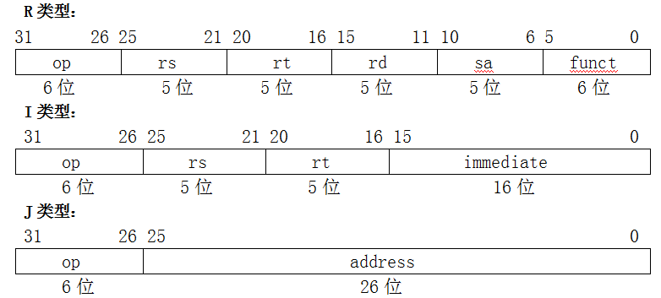
其中，
op：为操作码；
rs：为第1个源操作数寄存器，寄存器地址（编号）是00000~11111，00~1F；
rt：为第2个源操作数寄存器，或目的操作数寄存器，寄存器地址（同上）；
rd：为目的操作数寄存器，寄存器地址（同上）；
sa：为位移量（shift amt），移位指令用于指定移多少位；
func：为功能码，在寄存器类型指令中（R类型）用来指定指令的功能；
immediate：为16位立即数，用作无符号的逻辑操作数、有符号的算术操作数、数据加载（Laod）/数据保存（Store）指令的数据地址字节偏移量和分支指令中相对程序计数器（PC）的有符号偏移量；
address：为地址。

数据通路图：
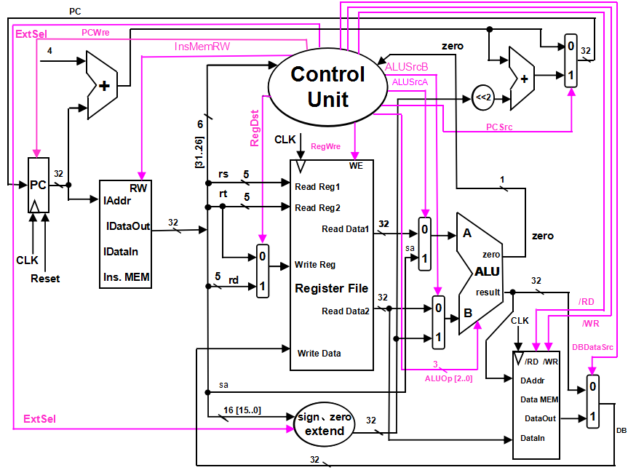
图2 单周期CPU数据通路和控制线路图

图2是一个简单的基本上能够在单周期CPU上完成所要求设计的指令功能的数据通路和必要的控制线路图。其中指令和数据各存储在不同存储器中，即有指令存储器和数据存储器。访问存储器时，先给出地址，然后由读或写信号控制操作。对于寄存器组，读操作时，先给出地址，输出端就直接输出相应数据；而在写操作时，在 WE使能信号为1时，在时钟边沿触发写入。
另外，还有一些具体的设计方面的原理和限定。包括已经给出的ALU运算功能表，ALU、存储器和寄存器组的设计代码，以及需要我们自己根据数据通路图得到CU控制信号和指令之间的关系表（实验过程部分会展示），这些就不一一贴出来了。
原理中囊括的所有知识点总结起来可以形成一张原理结构图：
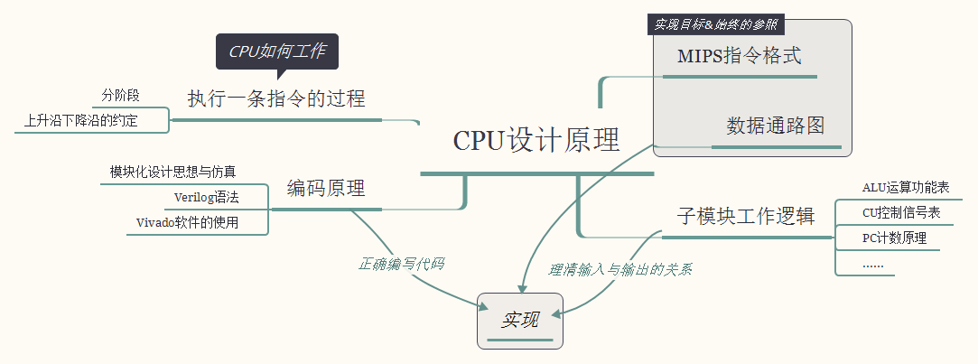

      - 实验器材
电脑一台、Xilinx Vivado 软件一套。

      - 实验分析与设计
在学习和了解了所有的实验原理之后（当然做的过程中也要时时参考），就可以着手进行每个模块的设计和编码了。已经明确的是，首先需要分别写八个模块的.v文件，包括PC、指令寄存器、CU、寄存器组、位扩展单元、ALU、数据储存器和NextPC8；然后在顶层文件例化每个模块；最后仿真显示出需要的信号和参变量的时序值。
第一步：
本次实验已经给出了ALU、寄存器组、RAM三部分的参考代码。那么我先对照相关资料，读懂代码并按照需求改写。这一步学会了必要的语法知识，为后面实现其他模块打基础。
ALU: 这一模块就是根据输入的ALUop对操作数进行运算。两个选择信号ALUSrcB和ALUSrcA本来是施加在两个二选一选择器上的，但我这里把它内化在ALU模块的逻辑里面了，让这两个信号直接在内部决定操作数，这样会比较简便，其他地方的选择器也被同样处理掉。
其中A端操作数要么来自readData1，要么来自sa，用到sa只有一种情况，就是位移指令，故予以单独考虑。因此不再通过ALUsrcA来确定一个操作数alua，而是直接在ALUop指示位移时把sa当作操作数，这样省去了sa位扩展的麻烦。
module ALU(
input [31:0] readData1,
input [31:0] readData2,
input [31:0] immediate_32,
input [4:0] sa,
input ALUSrcB,
input ALUSrcA,
input [2:0] ALUop,
output zero,
output reg[31:0] result
);

wire [31:0] alub;
assign alub = ( ALUSrcB == 0 )? readData2 : immediate_32;

always@( sa or readData1 or alub or ALUop ) begin
//$display("flag: %d", ALUFlag);
case( ALUop )
3'b000: begin
result = readData1 + alub;
//$display("add");
end
3'b001: begin
result = readData1 - alub;
//$display("sub");
end
3'b100: begin
result = readData1 | alub;
//$display("or");
end
3'b101: begin
result = readData1 & alub;
//$display("and");
end
3'b011 : result = alub << sa;
3'b010 : result = (readData1 == alub) ? 1 : 0; //相等zero会输出0
endcase
end
assign zero = (result == 0) ? 1 : 0;

endmodule

Regfile: 这一模块的工作是将指令中的参数选择性地输出到readData1和readData2，以及维护好一个寄存器数组，如果有写信号，则需要将输入的数据写入到对应寄存器。注意$0要初始化为0，并且它的值不允许被改写。
module Regfile(
input clock,
input RegWre,
input RegDst,
input [4:0] rs,
input [4:0] rt,
input [4:0] rd,
input [31:0] write_data,
output [31:0] readData1,
output [31:0] readData2
);
reg [31:0] register [0:31];
wire [4:0] rin;
initial begin
register[0] = 0; //0号寄存器的值始终为0并且不允许改变
end
assign rin = ( RegDst == 0 )? rt : rd;

assign readData1 = (rs== 0)? 0 : register[rs];
assign readData2 = (rt== 0)? 0 : register[rt];

always @(posedge clock) begin
if ( (rin != 0) & (RegWre == 1) )
register[rin] <= write_data;
end

endmodule

RAM：这个模块包含了CPU主要的内存，因此需要维护一块内存空间，lw和sw指令会对内存的数据进行改写。写指令注意下降沿触发，根据大端规则将32位的数据写到内存数组中连续的四个单位，对内存操作的地址来源于ALU给出的运算结果。初始化的部分和我的测试指令有关，后面详述。
我将RAM“右侧”（见数据通路图）的一个二选一选择器的功能并入了这个模块，它关系到传回寄存器组的写入数据是取ALU的运算结果还是RAM从内存中读出来的结果。因此这个模块的输出要先判断DBDataSrc这个信号。
module RAM(
input clock,
input [31:0] result,
input [31:0] readData2,
input _WR,
input _RD,
input DBdataSrc,
output [31:0] write_data
);

reg [7:0] DataMem [0:60];
reg [31:0] DataOut;

initial begin
//Mem[8:11]初始化为5
DataMem[8] = 8'b00000000;
DataMem[9] = 8'b00000000;
DataMem[10] = 8'b00000000;
DataMem[11] = 8'b00000101;
end

always@ ( _RD or result) begin
if(!_RD) begin
DataOut[7:0] = DataMem[result + 3];
DataOut[15:8] = DataMem[result + 2];
DataOut[23:16] = DataMem[result + 1];
DataOut[31:24] = DataMem[result];
end
end

always@ ( negedge clock ) begin
if(!_WR) begin
DataMem[result] <= readData2[31:24]; //大端规则，高位在前
DataMem[result+1] <= readData2[23:16];
DataMem[result+2] <= readData2[15:8];
DataMem[result+3] <= readData2[7:0];
end
end

assign write_data = ( DBdataSrc == 0 )? result : DataOut;

endmodule

需要说明的是，这三个模块最终的设计并不是在第一步中就完善好的，而是经过了后面的debug处理和修正的。
第二步：
先干大头，我认为整个设计中最重要的就是CU模块。这需要全盘地考虑每一条指令的执行过程和数据走向，从而确定对应的输出信号，况且信号多达12项。其他模块相比之下功能就比较独立，先把这块实现好了，后面一定会驾轻就熟容易不少。
实验要求提示我们先得出一份表示控制信号与各指令之间关系的真值表，并且给出的参考资料里面也有一份PPT做了示范。其实工作量虽大，但做起来不是很难，就是在通路图上用脑把所有指令都走一遍，走的过程中遇到哪个信号稍加判断就能把它列出来。
后面写到别的模块会更清楚地认识每个信号的作用，纠正第一遍列的错误。终版真值表如图：
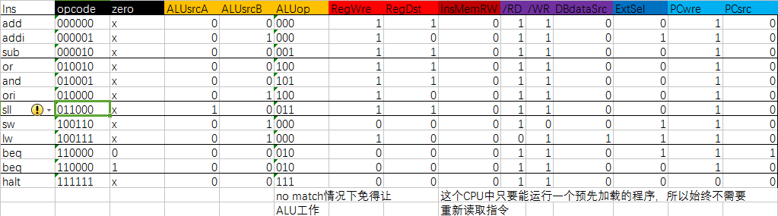
接下来考虑CU模块的输入输出，两个输入分别是opcode和zero，zero比较特殊只有在beq指令中才有意义，而输出除了ALUop都是0或1的逻辑值。这样我们可以得到输入和输出之间简单的逻辑关系：分别单独考虑某个输出信号，不同指令的情况决定了它的真值。因此我们可以用opcode唯一地映射到一个代表这种运算操作的逻辑位，输出就等于所有这些逻辑位合起来的逻辑表达式，形如：信号X = 逻辑位1 | 逻辑位2 | ~逻辑位3......
ALUop只要按照上面的方式分别得出每一位的表达式，然后合起来赋值到一个三位的变量作为输出即可。而zero在beq指令中是说明比较结果是否相等的，决定了PC是否需要跳转，在列逻辑表达式的时候需要结合beq指令映射的逻辑位一起来代表一种情况。
module CU(
input [5:0] operationCode,
input zero,
output ALUSrcB,
output ALUSrcA,
output RegWre,
output InsMemRW,
output _RD,
output _WR,
output ExtSel,
output PCSrc,
output RegDst,
output PCWre,
output DBdataSrc,
output [2:0] ALUop
);
wire [2:0] tempflag;
wire addop, subop, oriop, andop, orop, moveop, swop, lwop, beop, haltop;
// add is 000000
assign addop = ~operationCode[5] & ~operationCode[4] & ~operationCode[3] & ~operationCode[2] & ~operationCode[1] & ~operationCode[0];
// addi is 000001
assign addiop = ~operationCode[5] & ~operationCode[4] & ~operationCode[3] & ~operationCode[2] & ~operationCode[1] & operationCode[0];
//sub is 000010
assign subop = ~operationCode[5] & ~operationCode[4] & ~operationCode[3] & ~operationCode[2] & operationCode[1] & ~operationCode[0];
//ori is 010000
assign oriop = ~operationCode[5] & operationCode[4] & ~operationCode[3] & ~operationCode[2] & ~operationCode[1] & ~operationCode[0];
//and is 010001
assign andop = ~operationCode[5] & operationCode[4] & ~operationCode[3] & ~operationCode[2] & ~operationCode[1] & operationCode[0];
//or is 010010
assign orop = ~operationCode[5] & operationCode[4] & ~operationCode[3] & ~operationCode[2] & operationCode[1] & ~operationCode[0];
//sw is 100110
assign swop = operationCode[5] & ~operationCode[4] & ~operationCode[3] & operationCode[2] & operationCode[1] & ~operationCode[0];
//lw is 100111
assign lwop = operationCode[5] & ~operationCode[4] & ~operationCode[3] & operationCode[2] & operationCode[1] & operationCode[0];
//beq is 110000
assign beqop = operationCode[5] & operationCode[4] & ~operationCode[3] & ~operationCode[2] & ~operationCode[1] & ~operationCode[0];
//halt is 111111
assign haltop = operationCode[5] & operationCode[4] & operationCode[3] & operationCode[2] & operationCode[1] & operationCode[0];
//sll is 011000
assign sllop = ~operationCode[5] & operationCode[4] & operationCode[3] & ~operationCode[2] & ~operationCode[1] & ~operationCode[0];

//各输出信号的逻辑表达式
assign ALUSrcB=addiop | oriop | swop | lwop;
assign ALUSrcA=sllop;
assign RegWre=addop | addiop | subop | andop | orop | oriop | sllop | lwop;
assign InsMemRW=0;
assign _RD=~lwop;
assign _WR=~swop;
assign ExtSel=addiop | lwop | swop | (beqop && ~zero);
assign PCSrc=beqop && ~zero;
assign RegDst= addop | subop | andop | orop | sllop;
assign PCWre=~haltop;
assign DBdataSrc=lwop;
assign tempflag[2]=orop | andop | oriop | haltop;
assign tempflag[1]=sllop | beqop | haltop;
assign tempflag[0]=subop | andop | sllop | haltop;
assign ALUop=tempflag;
endmodule
第三步：
完成剩余模块的设计实现。
PC：上升沿触发，根据重置信号或者写信号更改PC的值并输出
module PC( clk, reset, PCWre, nextPC, curPC);
input clk, reset, PCWre; // clk为时钟信号；reset为重置信号；PCWre为PC使能信号
input [31:0] nextPC; // nextPC为下个PC值
output reg [31:0] curPC; // 当前PC值

// 上升沿触发
always@(posedge clk) begin
if( reset == 0) //初始值是1
curPC <= 0; // PC初值为0, 从0地址开始
else if (PCWre)
curPC = nextPC; // 下条指令的地址
end
endmodule

位扩展单元：将16位立即数扩展至32位，用拼接符‘{}’。如果是0扩展直接在前面补16位0，否则看立即数最高位以确定立即数正负，是1则补1反之补0。
module Extend(
input [15:0] immediate_16,
input ExtSel,
output reg[31:0] immediate_32
);

always@( immediate_16 or ExtSel ) begin
if ( ExtSel == 0 )
immediate_32 = { 16'h0000, immediate_16 };
else if (immediate_16[15] == 1 )
immediate_32 = { 16'hffff, immediate_16 };
else
immediate_32 = { 16'h0000, immediate_16 };
end
endmodule

NextPC: 除非有跳转发生需要额外加上偏移量*4，PC一直加4表示去到下一条指令。
module NextPC(
input [31:0] PC,
input [31:0] immediate_32,
input PCSrc,
output [31:0] next
);

assign next = (PCSrc == 0) ? PC + 4 : PC + 4 + immediate_32 * 4 ;
endmodule

指令存储器：这里我们会预先通过读取二进制文件的方式，在里面写死一段程序，即我们的测试程序，所以几乎没有用到InsMemRW信号。每次只需要根据PC指示的地址取出连续的四个字节，然后拼成一条指令输出。注意这里用的是绝对路径，如果需要测试我代码的运行情况记得更改这个路径。
module InsMem(
input [31:0] PC,
input InsMemRW,
output [31:0] instruction
);
reg [7:0] InsMEM [127:0];

initial begin
$readmemb("D:/CPU/Ins.txt", InsMEM, 0, 127);
end
assign instruction = { InsMEM[PC], InsMEM[PC + 1], InsMEM[PC + 2], InsMEM[PC+ 3] };

endmodule
测试程序部分，我写了十一条指令，包含了所有要求实现的MIPS指令，指令的翻译以及每一步的执行结果见下表：
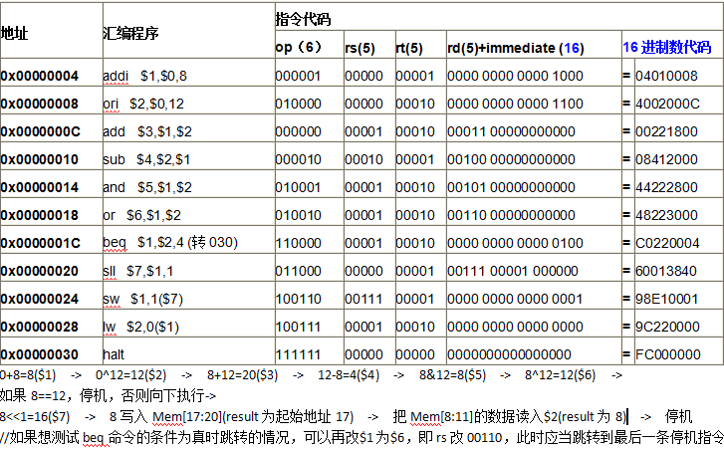
第四步：
顶层文件和仿真的设计实现。
顶层文件: 这里需要例化每个子模块（注意参数顺序），并对PC和reset信号做初始化。
module CPU(
input clock,
output ALUSrcB,
output ALUSrcA,
output RegWre,
output InsMemRW,
output _RD,
output _WR,
output ExtSel,
output PCSrc,
output RegDst,
output PCWre,
output zero,
output DBdataSrc,
output [2:0] ALUop,
output [4:0] rs,
output [4:0] rt,
output [4:0] rd,
output [4:0] sa,
output reg[31:0] PC_out, //对应nextPC，在PC模块对应输入
output [31:0] PC, //对应curPC,在PC模块做输出
output [31:0] instruction,
output [31:0] readData1,
output [31:0] readData2,
output [31:0] write_data,
output [31:0] result,
output [31:0] DataOut,
output [31:0] next
);

reg reset;

wire [5:0] operationCode;
wire [15:0] immediate_16;
wire [31:0] immediate_32;

initial begin
PC_out = 32'h00000000;
reset = 0;
#40 reset = 1;
end

PC pc(clock, reset, PCWre, PC_out, PC);
InsMem insmem(PC, InsMemRW, instruction);
//从指令中切分出rs、rd等参数
assign operationCode = instruction[31:26];
assign rs = instruction[25:21];
assign rt = instruction[20:16];
assign rd = instruction[15:11];
assign sa = instruction[10:6];
assign immediate_16 = instruction[15:0];
CU cu(operationCode, zero, ALUSrcB, ALUSrcA, RegWre, InsMemRW, _RD, _WR, ExtSel, PCSrc, RegDst, PCWre, DBdataSrc, ALUop);
Regfile regfile(clock, RegWre, RegDst, rs, rt, rd, write_data, readData1, readData2);
Extend extend(immediate_16, ExtSel, immediate_32);
ALU alu(readData1, readData2, immediate_32, sa, ALUSrcB, ALUSrcA, ALUop, zero, result);
RAM ram(clock, result, readData2, _WR, _RD, DBdataSrc, write_data);
NextPC nextpc(PC, immediate_32, PCSrc, next);
always@(*) begin
PC_out = next;
end

endmodule

仿真文件：仿真文件要定义这一整块的输入和输出，要看什么变量就要把它写到输出里，并且规定好变量的类型。还要初始化规定好clock信号每10ns变化一次，reset信号初始化为1（低电平有效）。
module CPU_sim();

// Inputs
reg clock;
reg reset;

// Outputs
wire ALUSrcB;
wire ALUSrcA;
wire RegWre;
wire InsMemRW;
wire _RD;
wire _WR;
wire ExtSel;
wire PCSrc;
wire RegDst;
wire PCWre;
wire zero;
wire DBdataSrc;
wire [2:0] ALUop;
wire [4:0] rs;
wire [4:0] rt;
wire [4:0] rd;
wire [4:0] sa;
wire [31:0] PC_out;
wire [31:0] PC;
wire [31:0] instruction;
wire [31:0] readData1;
wire [31:0] readData2;
wire [31:0] write_data;
wire [31:0] result;
wire [31:0] next;

// Instantiate the Unit Under Test (UUT)
CPU uut (
.clock(clock),
.ALUSrcB(ALUSrcB),
.ALUSrcA(ALUSrcA),
.RegWre(RegWre),
.InsMemRW(InsMemRW),
._RD(_RD),
._WR(_WR),
.ExtSel(ExtSel),
.PCSrc(PCSrc),
.RegDst(RegDst),
.PCWre(PCWre),
.zero(zero),
.DBdataSrc(DBdataSrc),
.ALUop(ALUop),
.rs(rs),
.rt(rt),
.rd(rd),
.sa(sa),
.PC_out(PC_out),
.PC(PC),
.instruction(instruction),
.readData1(readData1),
.readData2(readData2),
.write_data(write_data),
.result(result),
.next(next)
);

initial begin
// Initialize Inputs
clock = 0;
reset = 0;
// Wait 100 ns for global reset to finish
#10;
forever #10 clock = ~clock;
// Add stimulus here

end

endmodule
第五步：
运行仿真并分析实验结果。在得到正确的输出结果之前确实找了很多bug，这里debug的模式从最开始的利用综合排除一些语法错误，到后面对着迷之报错，再到没有报错只能看波形结果推测错处，还是比较辛苦的。下面是截图及分析：
大体上波形呈现是这样的，首先可以通过检查比对instruction和翻译好的指令文件确定PC和NextPC是否正常工作。
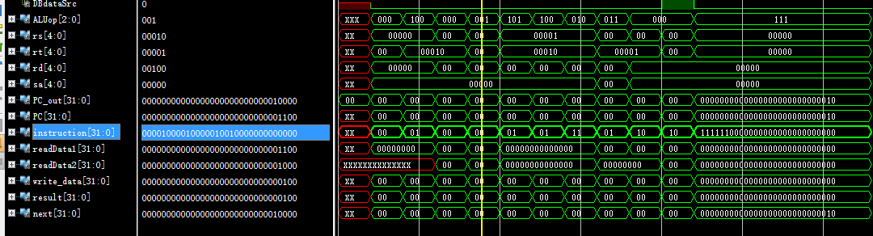
前文在指令翻译表下面给出了每一步的result结果，按顺序是8、12、20、4、8、12、0、16、17、8、0。将黄色竖线移到每一个时段就能查看当时的result，进行比对结果正确，可以大体验证ALU即相关部件是否工作正常。
进一步将寄存器组和内存单元添加到仿真中查看可以确认CPU正常工作。其中，上面的图显示第一条指令的运算结果8存入$1、下一个周期结果12存入$2，$2的值在读入指令被改写为预先写入内存的5（实现在RAM的初始化中，为了让写入操作的结果明显一些把这段数据初始化为5）、又下一个周期结果20写入$3......空过一条跳转指令可以看到位移结果16写入$7。再看内存，只有一段连续的四个字节被初始化为了5，而17~20的单元在sw指令下写入了8。
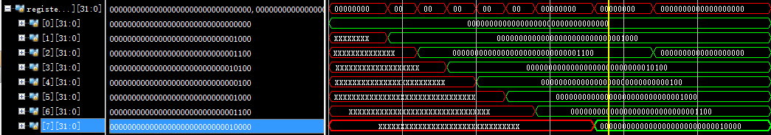
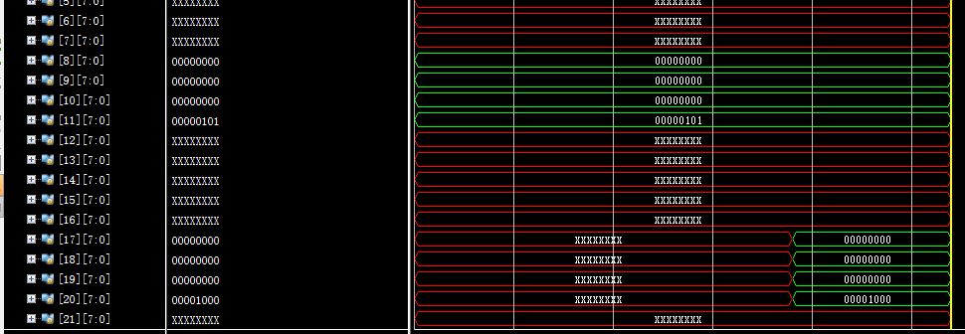
最后验证beq指令结果为真时的跳转情况，在指令中改一个操作数重新运行仿真，可以看到在ALUop为010（指示比较操作）时PC值改为30，即停机指令，之后执行停机指令，大多数变量的值都变成了X。
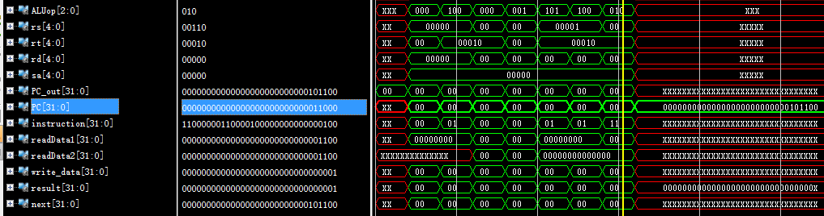

      - 实验心得
一开始在实验课上看老师展示的时候，了解到模块化设计，觉得它很像C语言project中的多文件编程，写好各个cpp然后编译链接，我自己对CPU设计的理解也是借鉴了面向对象的思想的。
在实验过程中有遇到很多困难。刚开始的时候不知道从哪里下手，这个问题在阅读完大量的资料，捋清楚实验原理的结构之后得到了解决，在实验的过程中也越来越清晰。一个比较绕的指令是跳转，在写真值表的时候出过错误。而在语法方面，我出了这么几点问题：1.赋值语句——在always语句块里面的赋值分阻塞和非阻塞的，在块外面的则一定要加上assign；2.两种变量类型——输入只能被定义为wire，输出都可以，默认wire，搞错了会出问题；3.仿真文件的reset信号的设置——初始化置1，一段时间要改过来，不然始终reset。另外，指令表也可能写错，这时候需要对照仿真的结果查看那一部分的输入输出异常。比如说我的左移指令就出了错误，当时仿真结果显示sa参数是0，最后检查出是我在给指令编码时误把sa放到了最后5位。
这次的实验让我彻底地清楚地了解了CPU的工作原理，并且跟学过的数电知识、操作系统知识联系起来，构建起了一个从最底层的硬件开始的计算机组成的知识网络。实验的过程就像在做拼图游戏，很有趣，并且收获颇丰。

